# **I Tres Maravillas Europeas 2G**

**MT-12492** - Web: <https://viaje.mt/dpzjr>

**10 días y 8 noches**

Desde $799 USD | DBL + 799 IMP

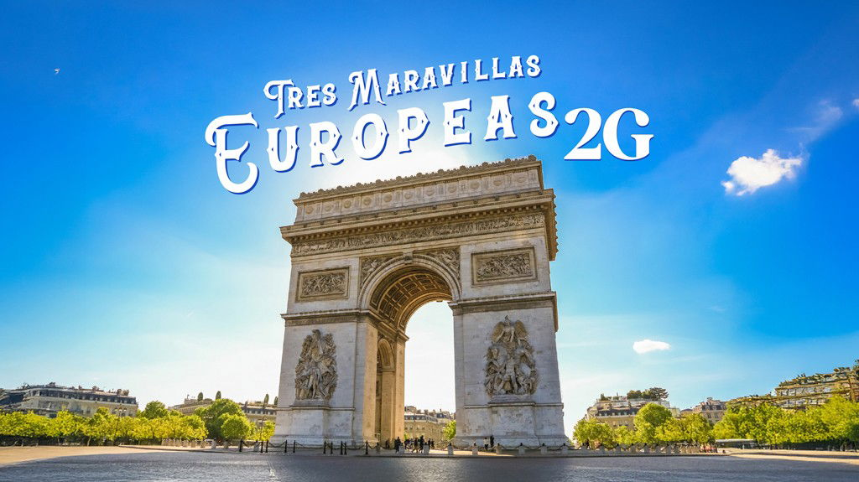

**Incluye vuelo con**

|  |
| --- |
|  |

#### **I SALIDAS**

|  |
| --- |
| **2026** |
| Febrero: 04 |

#### **I PAISES**

España, Francia, Inglaterra.

#### **I CIUDADES**

Londres, París, Blois, Burdeos, Madrid.

#### **I ITINERARIO**

**DÍA 01 – MEXICO - LONDRES**

Presentarse en el aeropuerto de la Ciudad de México 3 hrs. antes de la salida del vuelo trasatlántico con destino a la Ciudad de Londres. Noche a bordo.

**DÍA 02 – LONDRES**

Llegada al aeropuerto internacional de Londres. Recepción y traslado al hotel. Tiempo libre. Alojamiento.

**DÍA 03 – LONDRES**

Desayuno y recorrido por la ciudad donde conoceremos las principales avenidas, plazas y monumentos. Descubriremos lugares como Hyde Park, Kensington, Piccadilly Circus, Regent St., Oxford St., el Parlamento con su famoso Big Ben, el Palacio de Buckingham y asistiremos al famoso cambio de la Guardia Real (si se realiza y/o el tiempo lo permite). Descubriremos también diferentes puentes de la ciudad y la Abadía de Westminster. Tarde libre. Alojamiento.

**DÍA 04 – LONDRES – PARÍS**

Desayuno y salida hacia el puerto de Dover para embarcar en el ferry y, después de 75 minutos de travesía, llegar al puerto de Calais. Desembarque y continuación a París. Llegada y alojamiento.

**DÍA 05 - PARÍS**

Desayuno. Saldremos a recorrer la “Ciudad del Amor”, pasando por la Avenida de los Campos Elíseos, la Plaza de la Concordia, el Arco del Triunfo, la Asamblea Nacional, la Ópera, el Museo del Louvre, los Inválidos, el Campo de Marte, la Torre Eiffel, etc. Tarde libre o posibilidad de realizar alguna excursión opcional. Alojamiento.

**DÍA 06 - PARÍS**

Desayuno. Día libre o posibilidad de realizar alguna excursión opcional. Alojamiento.

**DÍA 07 – PARÍS – BLOIS – BURDEOS**

Desayuno y continuación a Blois. Disfrutaremos del encanto de una de las ciudades más impresionantes que componen la región del Valle del Loira, conocida por su belleza y sus castillos. El Castillo de Blois, declarado Patrimonio de la Humanidad por la Unesco, es considerado uno de los más importantes de la región. Tras el tiempo libre, continuaremos hasta Burdeos. Llegada y alojamiento.

**DÍA 08 – BURDEOS – MADRID**

Desayuno y salida a primera hora de la mañana con destino a la ciudad de Madrid. Resto del día libre. Alojamiento.

**DÍA 09 – MADRID**

Desayuno y recorrido por la ciudad donde se conocerán las principales avenidas, plazas y monumentos. Descubriremos lugares tales como la Plaza España, la Gran Vía, la Fuente de la diosa Cibeles, la Puerta de Alcalá, la famosa plaza de toros de las Ventas, etc. Después, continuando por la zona moderna, finalizamos en el Madrid de los Austrias. Encantos como la Plaza Mayor y la Plaza de Oriente darán un espléndido final a este recorrido por la capital de España. Tarde libre o posibilidad de realizar alguna excursión opcional. Alojamiento.

**DÍA 10 – MADRID – MÉXICO**

A la hora indicada se dará el traslado al aeropuerto para tomar el vuelo con destino a la Ciudad de México.

#### **I TARIFAS**

| **TARIFAS 2026** | | | | | | |
| --- | --- | --- | --- | --- | --- | --- |
| Doble | $ 799 |
| Triple | $ 799 |
| Sencilla | $ 1449 |
| Menor | $ 749 |

|  |  |
| --- | --- |
| **Impuestos Aéreos 2026** | $ 799 |

|  |  |
| --- | --- |
| SUPLEMENTOS 2026 | |
| Febrero: 4 | $ 399 |

- Precios indicados por persona en USD - Los precios cambian constantemente, así que te sugerimos la verificación de estos, y no utilizar este documento como definitivo, en caso de no encontrar la fecha dentro del recuadro consultar el precio del suplemento con su ejecutivo.

#### **I HOTELES**

|  |  |  |  |
| --- | --- | --- | --- |
| **HOTELES PREVISTOS O SIMILARES** | | | |
| **PAÍS** | **CIUDAD** | **HOTEL** | **TIPO** |
| España | Madrid | Hotel Praga Ó Similar | Turista |
| Francia | Burdeos | Sure Hotel Bordeaux Le Lac Ó Similar | Turista |
| París | Bamp;B Paris Porte De Bagnolet Ó Similar | Turista |
| Inglaterra | Londres | Ibis London Excel Docklands Ó Similar | Turista |
| Ésta es la relación de los hoteles utilizados más frecuentemente en este circuito de uso indicativo con la probabilidad de que el pasajero pueda ser alojado en establecimientos similares o alternativos. | | | |

**Precios vigentes hasta el 31/12/2026**

#### **I EL VIAJE INCLUYE**

● BOLETO DE AVIÓN MÉXICO – LONDRES/MADRID – MÉXICO VOLANDO EN CLASE TURISTA

● 08 NOCHES DE ALOJAMIENTO EN CATEGORIA INDICADA.

● DESAYUNOS DE ACUERDO A ITINERARIO

● VISITAS SEGÚN ITINERARIO.

● GUIA PROFESIONAL DE HABLA HISPANA

● TRASLADOS LOS INDICADOS.

● TRANSPORTE EN AUTOCAR TURISTICO.

● DOCUMENTOS ELECTRONICOS CODIGO QR (EMPRESA SOCIALMENTE RESPONSABLE CON EL MEDIO AMBIENTE).

#### **I EL VIAJE NO INCLUYE**

● ALIMENTOS, GASTOS DE INDOLE PERSONAL

● NINGÚN SERVICIO NO ESPECÍFICADO.

● TODAS LAS EXCURSIONES QUE SE MENCIONAN COMO OPCIONALES.

● IMPUESTOS AÉREOS POR PERSONA

● NOTA: 45 EUROS QUE CORRESPONDEN A PROPINAS PARA CHOFERES, TASAS HOTELES Y MUNICIPALES. SE PAGA EN DESTINO

#### **I NOTAS**

**NOTAS DE LAS TARIFAS**

El precio de menor se considera entre 2 años cumplidos hasta antes de cumplir 11 años y aplica solo compartiendo habitación con 2 adultos. La habitación lleva una cama supletoria (rollaway bed)

**NOTAS IMPORTANTES OPCIONALES**

Algunos Recintos se encuentran cerrados por asuntos políticos o diplomáticos

Sujetas a realizarse en días diferentes y/o cambios en destino sin previo aviso

Se necesitan mínimo 15 pasajeros en cada excursión para ser operativas.

**POLÍTICAS DE CONTRATACIÓN Y CANCELACIÓN**

<https://cdn.mtmedia25.com/contratos/contratoadhesion-mega-travel-operadora-20241002.pdf>

**Precios indicados en USD, pagaderos en Moneda Nacional al tipo de cambio del día.**

**Los precios indicados en este sitio web, son de carácter informativo y deben ser confirmados para realizar su reservación ya que están sujetos a modificaciones sin previo aviso.**

#### **VISA**

**INGLATERRA:**

**Tiempo antes de la salida para tramitar la visa:**  20 días

**Duración del trámite:** NA

**Costo por pasajero:** 10 GBP

* Comprueba cuando puedes obtener una ETA: <https://www.gov.uk/guidance/check-when-you-can-get-an-electronic-travel-authorisation-eta>
* Se genera vía internet en el siguiente link: <https://www.gov.uk/guidance/apply-for-an-electronic-travel-authorisation-eta#apply-for-an-eta>
* **Nota:** Le informamos que el trámite de visa corresponde ÚNICAMENTE al pasajero, así como el presentarla directamente al arribo al destino.MegaTravel actúa como un mero intermediario eximiéndonos así de cualquier responsabilidad por incidencias en estas materias.